⚠ Електронен носител /Диск/ в края на дипломната работа
един екземпляр подвързан в хартиен плик
да е надписан с трите имена на студента, специалността, факултетен № и имената на научния ръководител.

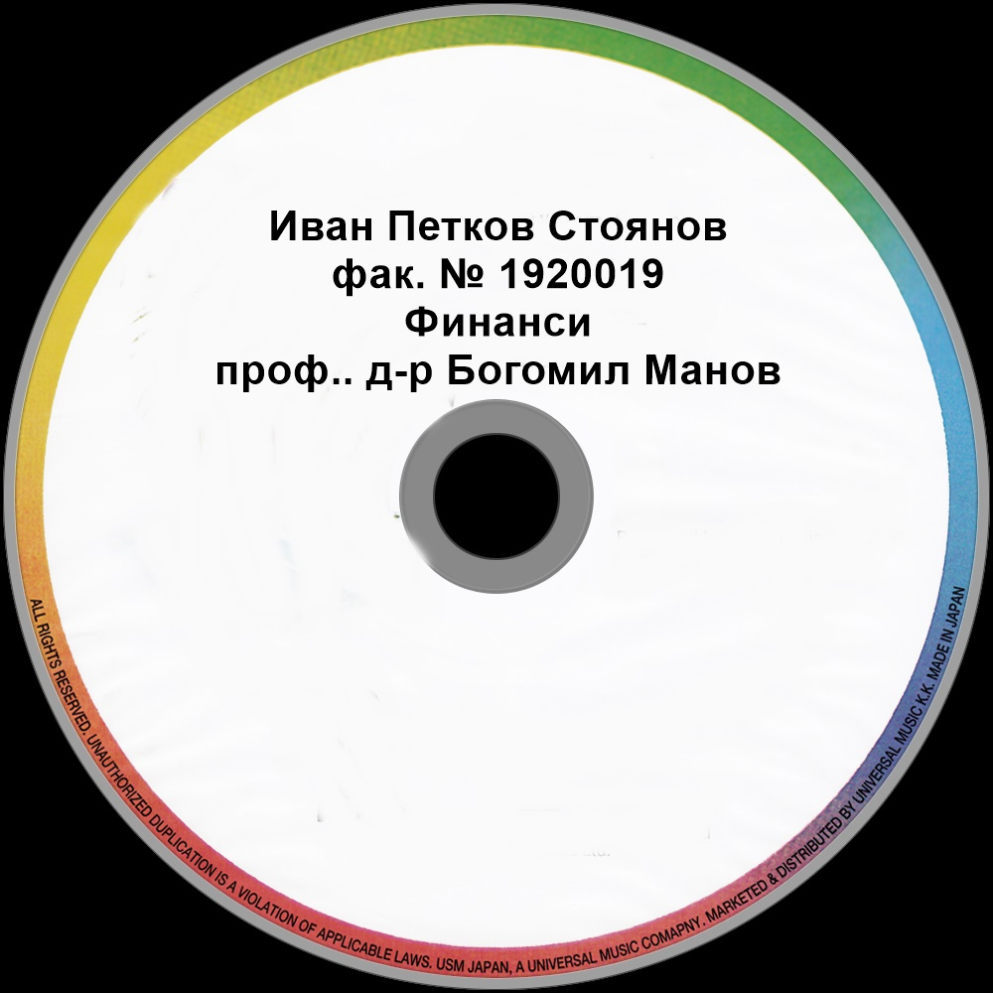

02.05.2023г. катедра „Финанси“

